**GENERATE WORKLOG REPORT**

**Login – Account**

**Creator: Huỳnh Minh Tú**

1. **Revision History**

|  |  |  |  |
| --- | --- | --- | --- |
| Release Number | Release Date | Revision Author |  |
|  |  |  |  |
|  |  |  |  |

1. **Phân tích hệ thống.**
2. **Đăng nhập**

|  |  |
| --- | --- |
| Ngày cập nhập: 14/07/2021 | Version: 1.0.0 |
| Actors: admin, manager, developer |  |

**Mô tả yêu cầu:**

* Login là yêu cầu bắt buộc.
* Thông tin login: email, pw.
* Tại màn hình login có chức năng quên mật khẩu.
* Sau khi đăng nhập cần xác định quyền actor để phần quyền làm việc trên các giao diện cụ thể.
* Nếu đăng nhập sai 5 lần sẽ bị khóa tài khoảng 30 phút.
* Khi đăng nhập lần đầu với database chưa có tài khoảng admin, cần tự động tạo tài khoảng admin.

**Flow xử lý:**

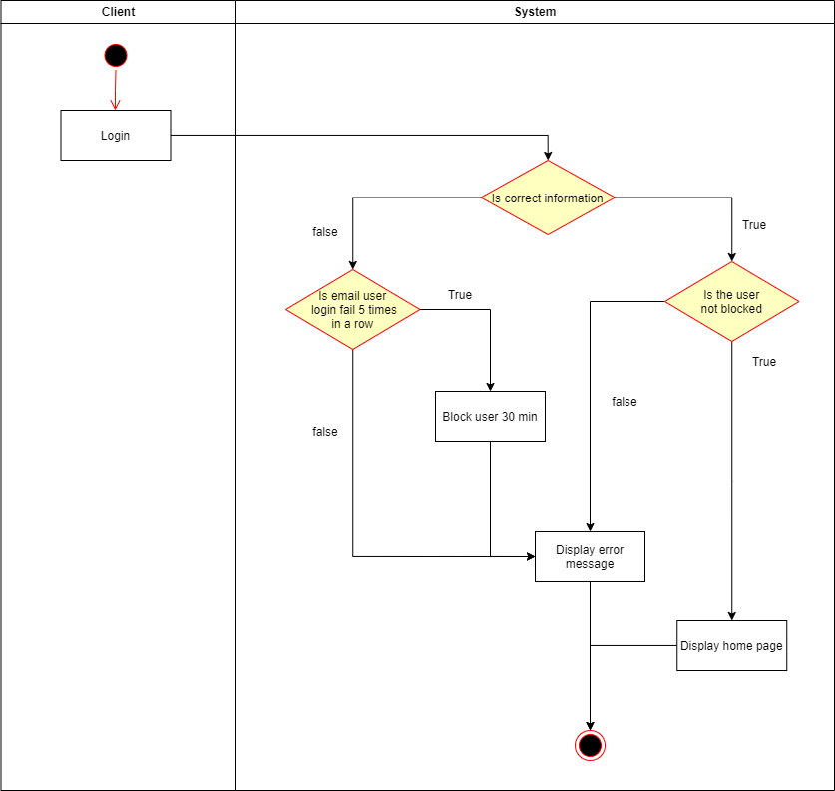

1. **Thay đổi password.**

|  |  |
| --- | --- |
| Ngày cập nhập: 14/07/2021 | Version: 1.0.0 |
| Actors: admin, manager, developer |  |

**Mô tả yêu cầu:**

* Để thay đổi mật khẩu người dùng cần: Nhập mật khẩu cũ, nhập mật khẩu mới và nhập lại mật khẩu mới để xác định tính chính xác.
* Mật khẩu người dùng: tối đa 8 ký tự, bao gồm chữ hoa, chữ thường, ký tự số và ký tự đặc biệt.
* Mật khẩu không được trùng với 5 pw được dùng gần nhất.
* Send mail thông báo đã thay đổi password tới user.

**Flow xử lý:**

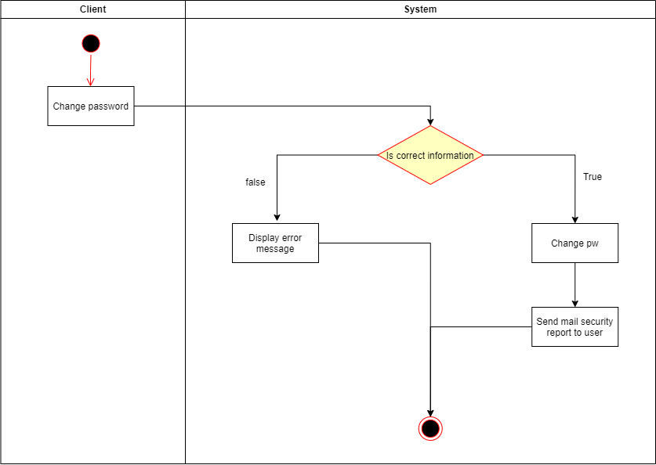

1. **Reset password.**

|  |  |
| --- | --- |
| Ngày cập nhập: 14/07/2021 | Version: 1.0.0 |
| Actors: admin, manager, developer |  |

**Mô tả yêu cầu:**

* Để reset mật khẩu người dùng cần: Nhập đúng email đăng nhập.
* Send mail reset password tới user, mail reset password chứa link tới màn hình nhập password mới.

**Flow xử lý:**

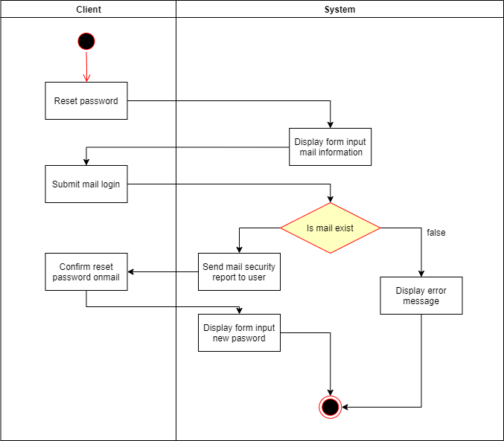

1. **Logout.**

|  |  |
| --- | --- |
| Ngày cập nhập: 14/07/2021 | Version: 1.0.0 |
| Actors: admin, manager, developer |  |